11 февраля в Логовском сельском поселении прошёл второй полуфинал межпоселенческого конкурса КВН- 2017. В конкурсе приняло участие 7 команд. Иловлю представила команда «Новая волна», «Деффчонки LIFE» из Трехостровского сельского поселения, из Большеивановки приехали «Веселые ребята», Качалино представили «Скалапендрики», команда Лога «Маленький Париж», ребята из Авилово «Непростой чемодан», Озерское сельское поселение «Ветреные люди». Открыл конкурс глава Логовского сельского поселения Сергей Петрович Богданов.
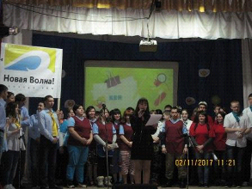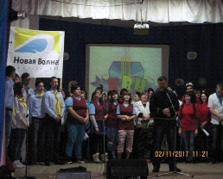
В составе жюри присутствовали: начальник отдела культуры и библиотечного обслуживания Локоленкова Валентина Александровна, заведующая методико – библиографическим отделом Иловлинской межпоселенческой библиотеки Кубракова Любовь Владимировна, преподаватель Иловлинской детской школы искусств Миронова Наталья Александровна, председатель счётной комиссии – ведущий специалист отдела культуры Фролова Светлана Владимировна.
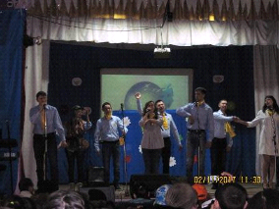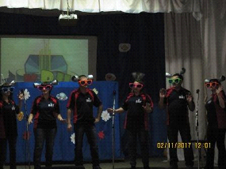

Перед жюри стояла непростая задача, так как все команды показали себя с лучшей стороны, раскрыли тему КВН и смешили зрителей. В перерыве между конкурсами зрителям представилась возможность побыть участниками КВН – они придумывали оригинальные и смешные варианты известных пословиц и поговорок о природе.
Дипломы за участие получили команды: «Деффчонки LIFE», «Веселы ребята», «Скалапендрики» и «Ветреные люди».
Третье место получила команда Лога «Маленький Париж», на втором месте ребята из Авилово «Непростой чемодан» и победу одержала команда Иловли «Новая волна».

